车站与区间控制实验
联锁表（实验五、实验六）
实验报告册

姓 名：____ _____
学 号：____ ___
班 级：___ _ _

2020年12月

实验5 列车进路联锁表实验
一、实验目的
1．了解联锁表的基本知识，掌握车站信号平面布置图。
2．通过联锁表的填写，了解联锁表各项的填写规则。
二、实验站场
实验站场：草海站平面布置图
所采用站场，如下图1、2所示。

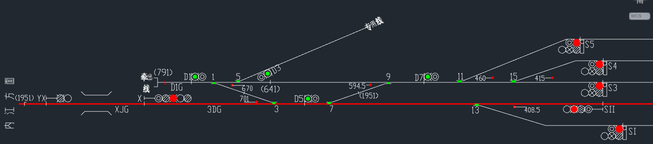
图1 草海站下行咽喉平面布置图
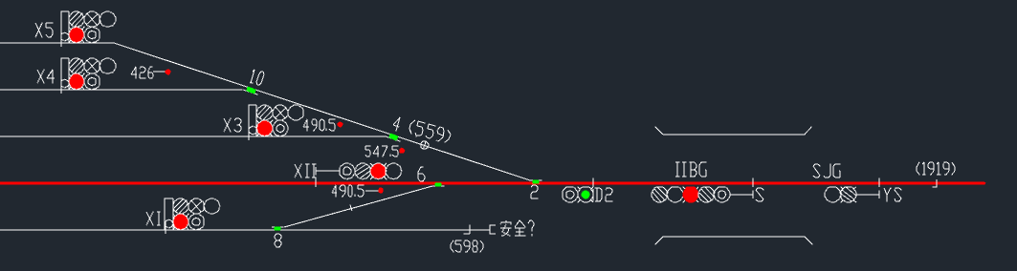
图2 草海站上行咽喉平面布置图
三、实验内容及实验报告
1．实验内容
方向 |  |  | 进路 | 进路方式 | 排列进路按下按钮 | 确定运行方向道岔 | 信号机 |  |  | 表示器 | 道岔 | 轨道区段 | 迎面进路 |  |  |  | 其他联锁 | 进路号码
 |  |  |  |  |  |  | 名称 |  | 显示
 |  |  |  |  |  |  |  |  |  |  |  |  | 列车 |  |  | 调车 | 其他联锁 | 进路号码
列车进路 | 内江方面（下行咽喉） | 接车 | 至5股道
列车进路 | 内江方面（下行咽喉） | 接车 | 至4股道
列车进路 | 内江方面（下行咽喉） | 接车 | 至3股道
列车进路 | 内江方面（下行咽喉） | 接车 | 至2股道
列车进路 | 内江方面（下行咽喉） | 接车 | 至1股道
列车进路 | 内江方面（下行咽喉） | 发车 | 由5股道
列车进路 | 内江方面（下行咽喉） | 发车 | 由4股道
列车进路 | 内江方面（下行咽喉） | 发车 | 由3股道
列车进路 | 内江方面（下行咽喉） | 发车 | 由2股道
列车进路 | 内江方面（下行咽喉） | 发车 | 由1股道
列车进路 | 内江方面（下行咽喉） | 通过 | 由2G通过
列车进路 | 昆明方面（上行咽喉） | 接车 | 至5股道
列车进路 | 昆明方面（上行咽喉） | 接车 | 至4股道
列车进路 | 昆明方面（上行咽喉） | 接车 | 至3股道
列车进路 | 昆明方面（上行咽喉） | 接车 | 至2股道
列车进路 | 昆明方面（上行咽喉） | 接车 | 至1股道
列车进路 | 昆明方面（上行咽喉） | 发车 | 由5股道
列车进路 | 昆明方面（上行咽喉） | 发车 | 由4股道
列车进路 | 昆明方面（上行咽喉） | 发车 | 由3股道
列车进路 | 昆明方面（上行咽喉） | 发车 | 由2股道
列车进路 | 昆明方面（上行咽喉） | 发车 | 由1股道
列车进路 | 昆明方面（上行咽喉） | 通过 | 由2G通过

2．实验报告问题
（1）该车站信号平面布置图包括哪些内容，试对其站内轨道电路命名（上下行咽喉任选其一）。

（2）通过进路的联锁表编写时，“进路号码”这一栏的编写有何特点。

（3）上述联锁表中，哪些列车进路要注意带动道岔的情况，请指出。

实验6 调车进路联锁表实验
一、实验目的
1．了解联锁表的基本知识，掌握车站信号平面布置图。
2．通过联锁表的填写，了解联锁表各项的填写规则。
二、实验站场
实验站场：草海站平面布置图
所采用站场，如下图1、2所示。
图1 草海站下行咽喉平面布置图
图2 草海站上行咽喉平面布置图
三、实验内容及实验报告
1．实验内容
方向 |  |  | 进路 | 进路方式 | 排列进路按下按钮 | 确定运行方向道岔 | 信号机 |  |  |  | 表示器 | 道岔 | 轨道区段 | 迎面进路 |  |  |  | 其他联锁 | 进路号码
 |  |  |  |  |  |  | 名称 | 显示
 |  |  |  |  |  |  |  |  |  |  |  |  |  | 列车 |  |  | 调车 | 其他联锁 | 进路号码
调车进路 | 由 | D1 | 至D3
调车进路 | 由 | D1 | 至D5
调车进路 | 由 | D1 | 至D7
调车进路 | 由 | D3 | 至D1
调车进路 | 由 | D5 | 至D7
调车进路 | 由 | D5 | 至1G
调车进路 | 由 | D5 | 至2G
调车进路 | 由 | D7 | 至3G
调车进路 | 由 | D7 | 至4G
调车进路 | 由 | D7 | 至5G
调车进路 | 由 | S1 | 至D1
调车进路 | 由 | S1 | 至X
调车进路 | 由 | S2 | 至D1
调车进路 | 由 | S2 | 至X
调车进路 | 由 | S3 | 至D1
调车进路 | 由 | S3 | 至X
调车进路 | 由 | S4 | 至D1
调车进路 | 由 | S4 | 至X
调车进路 | 由 | S5 | 至D1
调车进路 | 由 | S5 | 至X
调车进路 | 由 | D2 | 至1G
调车进路 | 由 | D2 | 至2G
调车进路 | 由 | D2 | 至3G
调车进路 | 由 | D2 | 至4G
调车进路 | 由 | D2 | 至5G
调车进路 | 由 | X1 | 至D2
调车进路 | 由 | X2 | 至D2
调车进路 | 由 | X3 | 至D2
调车进路 | 由 | X4 | 至D2
调车进路 | 由 | X5 | 至D2
2．实验报告问题
（1）该车站信号平面布置图中有一个超限绝缘，请指出其位置。

（2）上述联锁表中，哪些调车进路要注意条件敌对的情况，请指出。

